2.1参赛项目简介（简要说明项目的目标、主要研究领域、预期实现的功能等，本部分内容控制在800字以内）
最近网上对公益基金使用的透明化呼声越来越高，尤其是最近的5.12地震捐款。以此为契机，我们构建了公益基金现金流可视化这样一个平台，可以让大到跨国企业、小到平民老百姓都可以很方便的针对每一个公益项目进行捐款，并且可以以投票的形式参与到公益资金的使用中来，通过一个可视化的界面向公众展示每一笔资金的流向。研究领域主要涉及现金管理、银行学（利率以及管理）、宏观经济学（通货膨胀、紧缩）以及人机交互等。
本平台预期实现的功能包括：
- 用户注册。分为两种用户：捐款用户和资金使用用户；针对两种用户建立个人信息，以银行帐号以及用户ID作为唯一标识；捐款用户可以通过捐款积分，提高其“荣誉度”，并且由其自行选择是否公开私人信息；资金使用用户可以向项目管理员提出资金申请，项目管理员审核通过才能发放资金，资金使用用户必须标明每一笔资金的去向，并且这些去向都会反馈回上一级资金管理员。资金使用用户的信息必须公开。（可以考虑建立一个公投机制，由项目管理员审核资格，公众投票决定是否发放资金。）
- 现金流可视化。现有的公益基金的捐款以及资金使用都是以列表的形式展现给公众的，不能让公众很直观的看到现金的流向以及相关信息（浏览资金流向的公众是多样化的，各层面的人都有，考虑最坏的”lazy user”）。本平台根据现金的流向直接绘制出流向图，以每一个参与的用户（包括管理员）为节点，现金作为媒介连接各个节点。如下图所示：
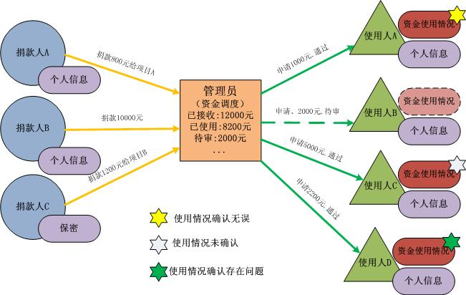
现金流可视化示意图
普通公众通过浏览器可以很直观的从该图了解资金的来源以及去向。
2.2项目拟采取的方法，技术及其可行性说明（本部分内容控制在300字以内）
（这个我先随便写一下）
2.3大赛作品的应用前景（包括国内外应用或市场现状、潜在用户、市场前景，经济效益或社会作用等，本部分内容控制在300字）
2.4大赛开发的进度规划和分工

